2. Criar um script com comandos SQL para consultar a BD e obter os resultados indicados nas alíneas apresentadas nas páginas seguintes.

1) Mostrar o id, nome, data nascimento, mês nascimento e a idade do médico;

SELECT  
 id_medico,  
 nome,  
 data_nascimento,  
 *EXTRACT*(MONTH FROM data_nascimento) AS mesNascimento,  
 *TRUNC*(*MONTHS_BETWEEN*(*SYSDATE*, data_nascimento) / 12) AS idade  
FROM  
 Medicos;

2) Mostrar para cada especialidade, o id e a designação, bem como a quantidade de médicos que pertencem à especialidade;

SELECT  
 e.id_especialidade,  
 e.designacao,  
 *COUNT*(m.id_medico) AS quantidadeMedicos  
FROM  
 Especialidades e  
 LEFT JOIN  
 Medicos m  
 ON  
 e.id_especialidade = m.id_especialidade  
GROUP BY  
 e.id_especialidade, e.designacao  
ORDER BY  
 e.id_especialidade;

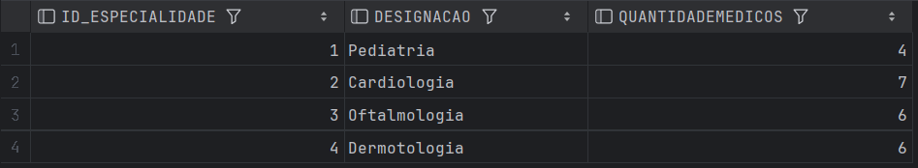

3) Mostrar o id e nome de cada médico, bem como o nome do seu chefe: No caso de não ter chefe deve ser apresentada a mensagem 'sem chefe';

SELECT  
 m1.id_medico AS ID_Medico,  
 m1.nome AS Nome_Medico,  
 *NVL*(m2.nome, 'sem chefe') AS nomeChefe  
FROM  
 Medicos m1  
 LEFT JOIN  
 Medicos m2  
 ON  
 m1.id_medico_chefe = m2.id_medico  
ORDER BY  
 m1.id_medico;

4) Mostrar os médicos que pertençam à especialidade 'Oftalmologia';

SELECT m.nome, e.designacao AS especialidade  
FROM Medicos m  
 JOIN  
 Especialidades e  
 ON m.id_especialidade = e.id_especialidade  
WHERE  
 *LOWER*(e.designacao) = 'oftalmologia'  
ORDER BY m.id_medico;

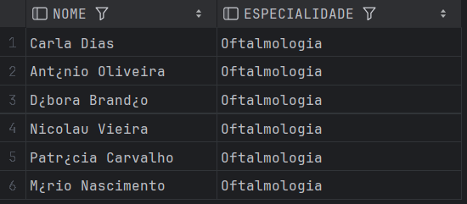

5) Mostrar os médicos que residam no 'Porto';

SELECT  
 m.id_medico, m.nome,c.localidade  
FROM  
 Medicos m  
 JOIN  
 Codigos_Postais c  
 ON  
 m.cod_postal = c.cod_postal  
WHERE  
 *LOWER*(c.localidade) = 'porto'  
ORDER BY  
 m.id_medico;

6) Mostrar os médicos que sejam os mais velhos;

WITH Idades AS (  
 SELECT  
 id_medico,nome, *TRUNC*(*MONTHS_BETWEEN*(*SYSDATE*, data_nascimento) / 12) AS idade  
 FROM  
 Medicos  
)  
SELECT  
 id_medico,  
 nome,  
 idade  
FROM  
 Idades  
WHERE  
 idade = (SELECT *MAX*(idade) FROM Idades)  
ORDER BY  
 id_medico;

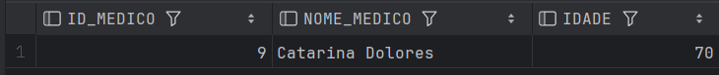

7) Mostrar por código postal, a quantidade de médicos e a quantidade de pacientes;

SELECT  
 cp.cod_postal AS CodigoPostal,  
 *NVL*(*COUNT*(DISTINCT m.id_medico), 0) AS QuantidadeMedicos,  
 *NVL*(*COUNT*(DISTINCT p.id_paciente), 0) AS QuantidadePacientes  
FROM  
 Codigos_Postais cp  
 LEFT JOIN  
 Medicos m ON cp.cod_postal = m.cod_postal  
 LEFT JOIN  
 Pacientes p ON cp.cod_postal = p.cod_postal  
GROUP BY  
 cp.cod_postal  
ORDER BY  
 cp.cod_postal;

8) Mostrar por localidade a quantidade de médicos e a quantidade de pacientes;

SELECT  
 cp.localidade AS Localidade,  
 *NVL*(*COUNT*(DISTINCT m.id_medico), 0) AS QuantidadeMedicos,  
 *NVL*(*COUNT*(DISTINCT p.id_paciente), 0) AS QuantidadePacientes  
FROM  
 Codigos_Postais cp  
 LEFT JOIN  
 Medicos m ON cp.cod_postal = m.cod_postal  
 LEFT JOIN  
 Pacientes p ON cp.cod_postal = p.cod_postal  
GROUP BY  
 cp.localidade  
ORDER BY  
 cp.localidade;

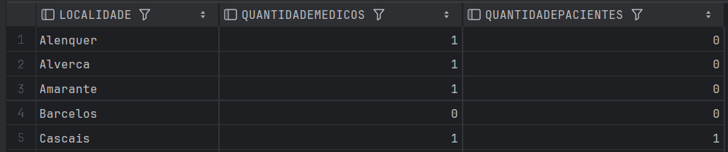

9) Mostrar para cada especialidade os médicos com idade inferior à média de idades dos médicos dessa mesma especialidade;

SELECT  
 e.designacao AS especialidade,  
 m.id_medico,  
 m.nome,  
 *EXTRACT*(YEAR FROM *SYSDATE*) - *EXTRACT*(YEAR FROM m.data_nascimento) AS idade  
FROM  
 Medicos m  
 JOIN  
 Especialidades e  
 ON  
 m.id_especialidade = e.id_especialidade  
WHERE  
 *EXTRACT*(YEAR FROM *SYSDATE*) - *EXTRACT*(YEAR FROM m.data_nascimento) < (  
 SELECT  
 *AVG*(*EXTRACT*(YEAR FROM *SYSDATE*) - *EXTRACT*(YEAR FROM m2.data_nascimento))  
 FROM  
 Medicos m2  
 WHERE  
 m2.id_especialidade = m.id_especialidade  
 );

10) Mostrar os médicos com o número de consultas inferior à média total de consultas;

SELECT  
 m.nome,  
 (SELECT *COUNT*(*) FROM Consultas c WHERE c.id_medico = m.id_medico) AS numero_consultas  
FROM  
 Medicos m  
WHERE  
 (SELECT *COUNT*(*) FROM Consultas c WHERE c.id_medico = m.id_medico) < (  
 SELECT *AVG*(total_consultas)  
 FROM (  
 SELECT *COUNT*(*) AS total_consultas  
 FROM Consultas  
 GROUP BY id_medico  
 )  
 );

3. Criar um novo script com comandos SQL para consultar a BD e obter os resultados indicados nas alíneas apresentadas nas páginas seguintes.

11) Mostrar o nome dos médicos com consultas antes de 04/05/2011. O resultado deve ser apresentado por ordem alfabética do nome dos médicos.

SELECT  
 m.nome  
FROM  
 Medicos m  
 JOIN  
 Consultas c  
 ON  
 m.id_medico = c.id_medico  
WHERE  
 c.data_hora < *TO_DATE*('04/05/2011', 'DD/MM/YYYY')  
ORDER BY  
 m.nome;

12) Mostrar o nome e designação da especialidade, bem como localidade dos médicos do 'Hospital de São João'. O resultado deve ser apresentado por ordem alfabética do nome dos médicos.  
ABORDAGEM LIKE %SAO JOAO% não funcionou

SELECT  
 m.nome AS nome_medico,  
 e.designacao AS especialidade,  
 cp.localidade  
FROM  
 Medicos m  
 JOIN  
 Especialidades e  
 ON  
 m.id_especialidade = e.id_especialidade  
 JOIN  
 Codigos_Postais cp  
 ON  
 m.cod_postal = cp.cod_postal  
WHERE  
 m.hospital = 'S¿o Jo¿o'  
ORDER BY  
 m.nome;

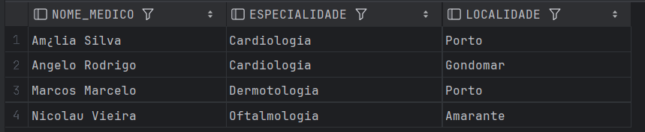

13) Mostrar o id e a designação das especialidades, juntamente com as respetivas datas em que tiveram a consulta mais recente. O resultado deve ser ordenado por ordem alfabética da designação da especialidade e por ordem ascendente da data.

SELECT  
 e.id_especialidade,  
 e.designacao,  
 *MAX*(c.data_hora) AS data_consulta_recente  
FROM  
 Especialidades e  
 JOIN  
 Medicos m  
 ON  
 e.id_especialidade = m.id_especialidade  
 JOIN  
 Consultas c  
 ON  
 m.id_medico = c.id_medico  
GROUP BY  
 e.id_especialidade, e.designacao  
ORDER BY  
 e.designacao ASC, *MAX*(c.data_hora) ASC;

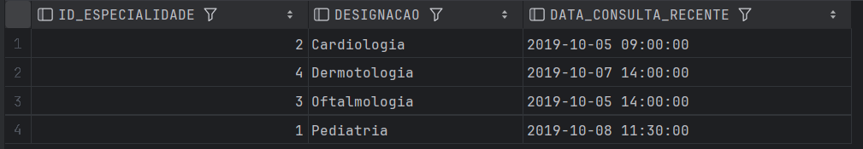

14) Mostrar o nome dos pacientes que foram consultados por todos os médicos do 'Hospital PedroHispano'.

SELECT  
 p.nome  
FROM  
 Pacientes p  
WHERE  
 NOT *EXISTS* (  
 SELECT  
 m.id_medico  
 FROM  
 Medicos m  
 WHERE  
 m.hospital = 'Hospital PedroHispano'  
 MINUS  
 SELECT  
 c.id_medico  
 FROM  
 Consultas c  
 WHERE  
 c.id_paciente = p.id_paciente  
 );

15) Mostrar o nome, a data de nascimento e a idade dos médicos cuja idade é uma das três mais novas. O resultado deve ser apresentado por ordem ascendente da idade do médico. O comando deve usar a cláusula FETCH que permite especificar o número de linhas retornadas por uma query.  
SELECT  
 nome,  
 data_nascimento,  
 *EXTRACT*(YEAR FROM *SYSDATE*) - *EXTRACT*(YEAR FROM data_nascimento) AS idade  
FROM  
 Medicos  
ORDER BY  
 *EXTRACT*(YEAR FROM *SYSDATE*) - *EXTRACT*(YEAR FROM data_nascimento) ASC  
 FETCH FIRST 3 ROWS ONLY;

16) Mostrar o nome dos médicos que têm mais de 50 anos e que deram consultas a partir das 12H00 a pacientes que têm menos de 20 anos. O resultado deve ser ordenado por ordem alfabética do nome dos médicos.

SELECT DISTINCT  
 m.nome  
FROM  
 Medicos m  
 JOIN  
 Consultas c  
 ON  
 m.id_medico = c.id_medico  
 JOIN  
 Pacientes p  
 ON  
 c.id_paciente = p.id_paciente  
WHERE  
 *EXTRACT*(YEAR FROM *SYSDATE*) - *EXTRACT*(YEAR FROM m.data_nascimento) > 50  
 AND *TO_CHAR*(c.data_hora, 'HH24') >= 12  
 AND *EXTRACT*(YEAR FROM *SYSDATE*) - *EXTRACT*(YEAR FROM p.data_nascimento) < 20  
ORDER BY  
 m.nome;

17) Mostrar o nome dos médicos cujo número total de medicamentos receitados é superior a 5. O resultado deve ser apresentado por ordem alfabética do nome dos médicos.

SELECT  
 m.nome  
FROM  
 Medicos m  
 JOIN  
 Consultas c  
 ON  
 m.id_medico = c.id_medico  
 JOIN  
 Medicamentos_Receitados mr  
 ON  
 c.id_consulta = mr.id_consulta  
GROUP BY  
 m.id_medico, m.nome  
HAVING  
 *COUNT*(mr.id_medicamento) > 5  
ORDER BY  
 m.nome;

18) Mostrar o nome dos medicamentos mais receitados, ordenados por ordem alfabética.

SELECT

med.nome

FROM

Medicamentos med

JOIN

Medicamentos_Receitados mr

ON

med.id_medicamento = mr.id_medicamento

GROUP BY

med.nome

HAVING

COUNT(mr.id_consulta) = (

SELECT

MAX(contagem)

FROM (

SELECT

COUNT(id_consulta) AS contagem

FROM

Medicamentos_Receitados

GROUP BY

id_medicamento

)

)

ORDER BY

med.nome;

19) Mostrar o nome e o hospital dos médicos da especialidade 'Pediatria' que consultaram pacientes cuja localidade é 'Matosinhos'. O resultado deve ser apresentado por ordem alfabética do nome dos médicos.~

SELECT DISTINCT  
 m.nome AS nome_medico,  
 m.hospital  
FROM  
 Medicos m  
 JOIN  
 Especialidades e  
 ON  
 m.id_especialidade = e.id_especialidade  
 JOIN  
 Consultas c  
 ON  
 m.id_medico = c.id_medico  
 JOIN  
 Pacientes p  
 ON  
 c.id_paciente = p.id_paciente  
 JOIN  
 Codigos_Postais cp  
 ON  
 p.cod_postal = cp.cod_postal  
WHERE  
 e.designacao = 'Pediatria'  
 AND cp.localidade = 'Matosinhos'  
ORDER BY  
 m.nome;

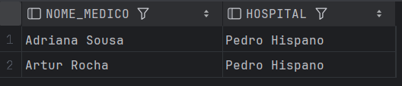

20) Mostrar a designação das especialidades cujos médicos nunca deram consultas ao paciente 'Alfredo Gama'. O resultado deve apresentado por ordem alfabética da designação da especialidade.

SELECT  
 e.designacao  
FROM  
 Especialidades e  
WHERE  
 NOT *EXISTS* (  
 SELECT  
 1  
 FROM  
 Consultas c  
 JOIN  
 Pacientes p  
 ON  
 c.id_paciente = p.id_paciente  
 JOIN  
 Medicos m  
 ON  
 c.id_medico = m.id_medico  
 WHERE  
 m.id_especialidade = e.id_especialidade  
 AND p.nome = 'Alfredo Gama'  
 )  
ORDER BY  
 e.designacao;

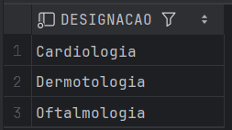

21) Mostrar o nome dos médicos que receitaram mais de 3 medicamentos em cada uma das suas consultas. O resultado deve ser apresentado por ordem alfabética do nome dos médicos.

SELECT DISTINCT

m.nome

FROM

Medicos m

JOIN

Consultas c

ON

m.id_medico = c.id_medico

JOIN

Medicamentos_Receitados mr

ON

c.id_consulta = mr.id_consulta

GROUP BY

m.nome, c.id_consulta

HAVING

COUNT(mr.id_medicamento) > 3

ORDER BY

m.nome;  
  
22) Mostrar o nome e a idade dos pacientes que têm mais de 10 anos de idade e que nunca foram consultados em 'Oftalmologia'. O resultado deve ser apresentado por ordem alfabética do nome dos pacientes.  
SELECT  
 p.nome,  
 *EXTRACT*(YEAR FROM *SYSDATE*) - *EXTRACT*(YEAR FROM p.data_nascimento) AS idade  
FROM  
 Pacientes p  
WHERE  
 *EXTRACT*(YEAR FROM *SYSDATE*) - *EXTRACT*(YEAR FROM p.data_nascimento) > 10  
 AND NOT *EXISTS* (  
 SELECT  
 1  
 FROM  
 Consultas c  
 JOIN  
 Medicos m  
 ON  
 c.id_medico = m.id_medico  
 JOIN  
 Especialidades e  
 ON  
 m.id_especialidade = e.id_especialidade  
 WHERE  
 c.id_paciente = p.id_paciente  
 AND e.designacao = 'Oftalmologia'  
)  
ORDER BY  
 p.nome;

23) Mostrar o nome e o hospital dos médicos da especialidade de 'Cardiologia' que não realizaram consultas entre fevereiro e maio de 2016. O resultado deve ser apresentado por ordem alfabética do nome dos médicos.

SELECT DISTINCT  
 m.nome,  
 m.hospital  
FROM  
 Medicos m  
 JOIN  
 Especialidades e  
 ON  
 m.id_especialidade = e.id_especialidade  
WHERE  
 e.designacao = 'Cardiologia'  
 AND NOT *EXISTS* (  
 SELECT  
 1  
 FROM  
 Consultas c  
 WHERE  
 c.id_medico = m.id_medico  
 AND c.data_hora BETWEEN *TO_DATE*('01/02/2016', 'DD/MM/YYYY') AND *TO_DATE*('31/05/2016', 'DD/MM/YYYY')  
)  
ORDER BY  
 m.nome;

24) Mostrar o nome dos pacientes que só foram consultados em 'Pediatria'. O resultado deve ser apresentado por ordem alfabética do nome dos pacientes.

SELECT  
 p.nome  
FROM  
 Pacientes p  
 JOIN  
 Consultas c  
 ON  
 p.id_paciente = c.id_paciente  
 JOIN  
 Medicos m  
 ON  
 c.id_medico = m.id_medico  
 JOIN  
 Especialidades e  
 ON  
 m.id_especialidade = e.id_especialidade  
GROUP BY  
 p.id_paciente, p.nome  
HAVING  
 *COUNT*(DISTINCT e.designacao) = 1  
 AND *MAX*(e.designacao) = 'Pediatria'  
ORDER BY  
 p.nome;

